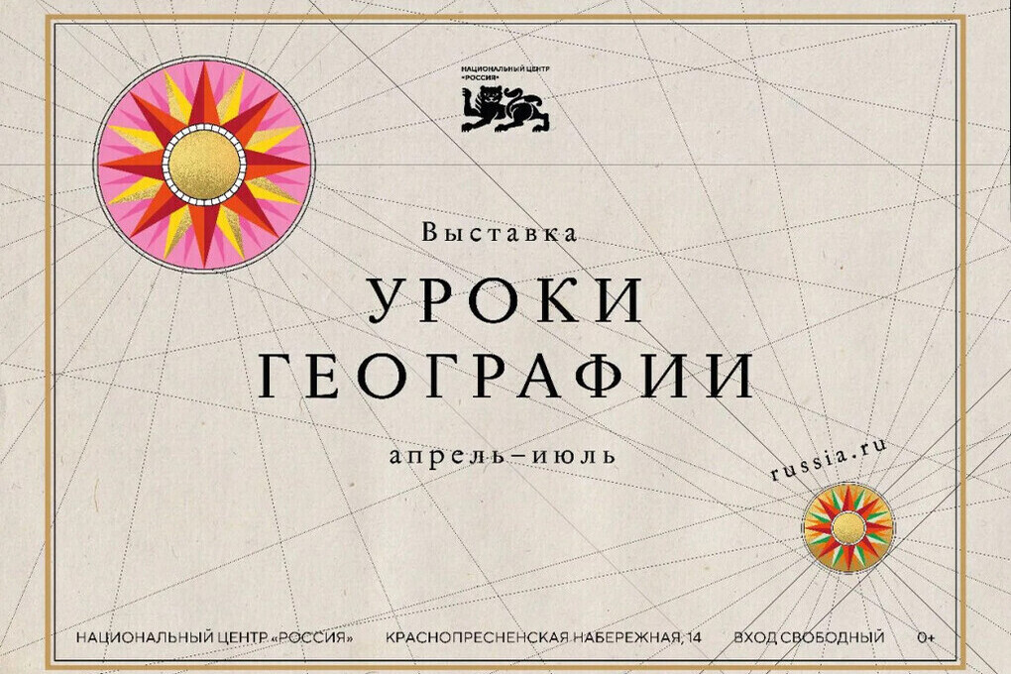

В Национальном центре «Россия» выставочного проекта «Уроки географии» (далее – Проект), направленного на освещение истории пространственного развития государства https://russia.ru/ .

«Уроки географии» — это масштабный выставочный проект Национального центра "Россия", посвященный тысячелетней истории пространственного развития русского государства, показанной через призму картографического искусства. Выставка призвана усилить интерес к изучению Отечества, его многонародности, этнокультурного и языкового разнообразия, способствовать формированию чувства гордости и ответственности за страну и единению наций.
Цель проекта: популяризация географических знаний, воспитание патриотизма, развитие науки, укрепление национального самосознания
и единства народов России.
Даты проведения: 03 апреля 2026г. – 05 июля 2026 г.
Место проведения: Выставочный зал Национального центра "Россия", филиалы
Целевая аудитория: дети 9-16 лет, семейная аудитория
Партнеры проекта: Русское географическое общество, Российская государственная библиотека, Московский государственный университет им. М.В. Ломоносова, Московский государственный университет геодезии
и картографии, Федеральное архивное агентство, Центральная военно-морская библиотека.
Содержание: экспозиция включает следующие ключевые разделы
1. Входная группа, галерея карт России – зал, позволяющий познакомиться с историческими картами России и ее отдельных регионов.
2. Отвага. «Экспедиции, открытия» – зал с картами открытий
и экспедиций, совершенных российскими исследователямии мореплавателями.
3. Расстояния. «Преодолевая просторы» – зал
тематических дорожных карт – торговых путей, ж/д, почтовых – систем сообщения внутри страны.
4. Стремление. «Путеводная звезда» – зал звездного неба, истории освоения и изучения небесного пространства.
5. Ресурсы. «Дары географии» – раздел о природных богатствах страны и истории природопользования.
6. Познание. «Класс географии» – лекторий, в котором располагается экспозиция об истории изучении географии как школьного предмета
7. Суверенитет. «Чужой взгляд на великую страну» – зал карикатур, отражающих «видение» России другими государствами
8. Мощь. «Битвы за географию» – зал, освещающий военную историю страны через призму карт и чертежей ключевых сражений.

Qr-код для доступа к макетам Проекта



